CREATION SITE WEB MARCHAND + BLOG+POST



OLDWATCHESART
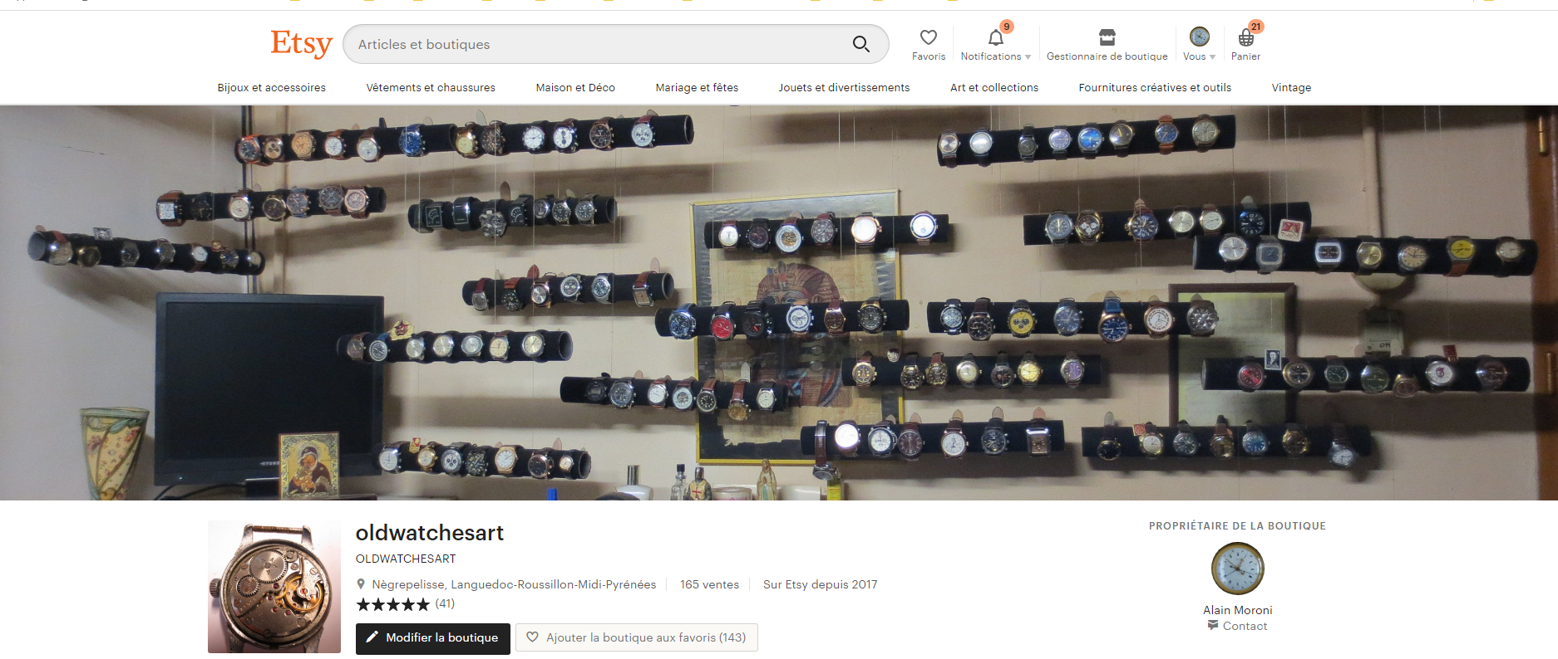
LE CONTEXTE
Mr M. a ouvert une boutique sur ETSY (Site de vente en ligne spécialisé dans le vintage). Grand collectionneur de montres vintages soviétiques. Les arrivages de montres en provenance d’Ukraine, de Biélorussie, de Russie, de Lettonie …et autres anciens pays du bloc soviétique, sont mensuels. Les articles sont uniques et sont porteurs de toute une histoire. Mr M. restaure, répare et commercialise ces anciennes montres
A l’heure actuelle le site marchand OLDWATCHESART n’enregistre que 0,5% de taux de conversion
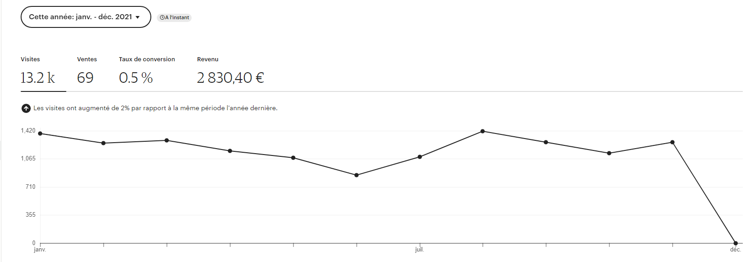
Alors que le taux moyen en France est de 2,5% en 2019 selon la FEVAD
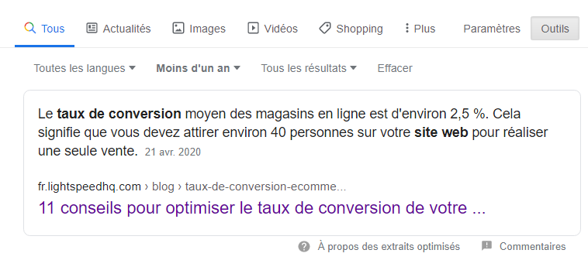
Le site est purement transactionnel et Mr M. n’a pas la possibilité de développer longuement l’origine, l’histoire et les particularités de chaque marque, voire de chaque montre.
Mr M précise que les clients sont généralement des collectionneurs ou des personnes recherchant des montres vintages ayant une histoire. Les clients sont très sensibles à la marque et recherchent souvent un modèle précis de montre.
Mr M. a consulté le blog (1) Montres vintage – LumeVille | Montres Vintage. Ainsi que le Blog Watch & Vintage, serviced + guaranteed old watches for sale (watchandvintage.fr)
Il est très enthousiaste ! Mais il ne sait pas créer un blog commercial

LES OBJECTIFS
C’est pour cela que Mr M. souhaiterait développer des blogs commerciaux pour chaque marque de montre soviétique. Un tel outil permettrait de communiquer sur l’histoire de la marque ainsi que sur l’origine de chaque montre (provenance géographique, date de création, réparations nécessaires, …). De nombreux « posts » permettraient de communiquer une actualité récente ou mentionner les faits historiques autour de chaque marque
Il souhaiterait délivrer un contenu textuel, enrichi d’hyperliens et d’éléments multimédias, sur lequel chaque lecteur pourra déposer des commentaires
Il souhaiterait également avoir la possibilité de vendre ses produits au travers du blog.
De plus si le bloggeur ne trouvait pas une montre qui lui convient par manque de choix ou de prix, M.M souhaiterait récupérer le trafic du blog par une redirection vers le site e-marchand OLDWATCHESART, plus complet (mais moins attractif)
Mr M. souhaiterait recueillir les adresses mails et les coordonnées des blogueurs….mais il ne connait pas bien la nouvelle réglementation RGPD. Il demande votre aide
De plus il souhaiterait avoir des indicateurs de mesure de la performance de chaque blog.
Mr M apprécierait également toutes les propositions permettant d’augmenter la visibilité et le référencement de chaque Blog Commercial
Toutes les préconisations permettant d’augmenter la visibilité (et le chiffre d’affaires des blogs) seront les bienvenues !

LES DONNEES

Il existe différentes marques de montres soviétiques :
90% des modèles ont été commercialisés sous les marques VOSTOK, SLAVA, POLJOT, ZIM, LUCH, CHAÏKA, POBEDA, RAKETA, VIMPEL, ZVEZDA, KAMA, KOLOS, MAYAK, MIR, MOLNIJA, NEVA, RODINA, SPORTIVINIE, SPOUTNIK, STURMANSKIE, OURAL, ELEKTRONIKA

Mr M. Précise que le site ETSY (hébergeur de OLDWATCHESART) communique chaque jour les statistiques sur les visites. Mr M. peut donc identifier chaque jour les clients qui ont mis une montre soviétique dans leur panier ou en favoris (exemple ci-dessous)
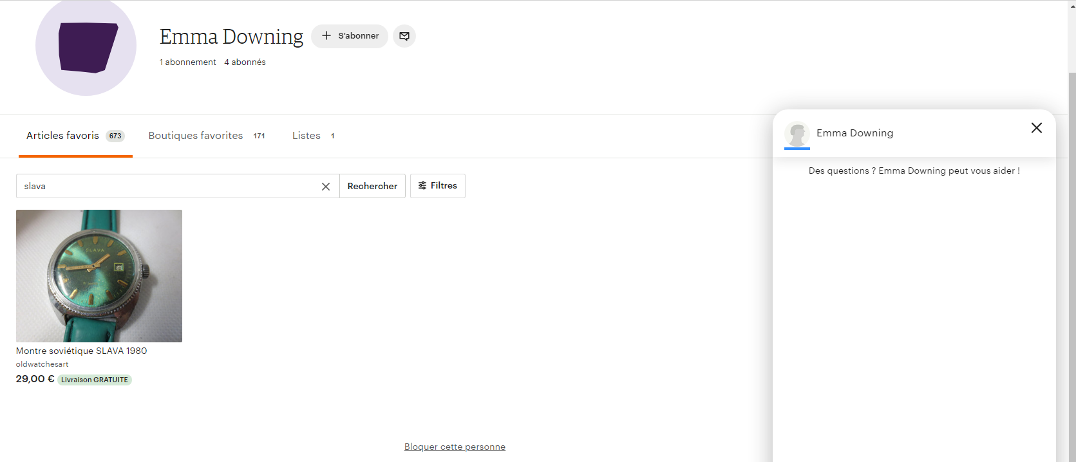

TRAVAIL A FAIRE :
Pour chacune des marques un groupe de 2 étudiants de BTS MCO, développera un blog commercial
PARTIE 1 : recherche d’informations
En fonction de la marque à promouvoir, faites des recherches sur internet sur l’historique de cette marque (histoires, usine de fabrication, distinction,
Rechercher sur internet des photos (libres de droit) de vieilles montres. Vous pouvez facilement trouver des photos libres de droit sur ETSY et sur OLDWATCHESART
Rechercher des informations sur la création d’un blog : conseils, astuces de professionnels
Créez au moins 2 posts

PARTIE 2 : Création du blog commercial
Wix Website Editor
Se connecter
Log : btsmcobourdelle@gmail.com
MdP : PR82000
Sauvegarder
Cliquez sur « modifier »
Donnez à votre site la marque de montre qui vous a été confiée …en lieu et place de « montres-sovietiques »
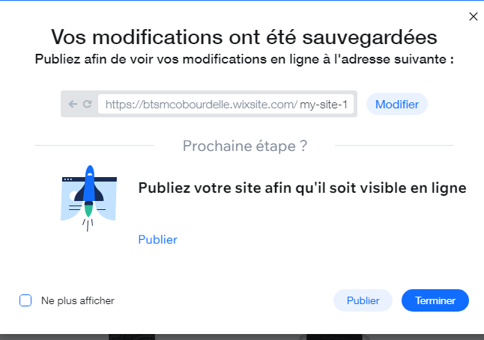
Publier
Modifiez ensuite le site à l’aide des outils WIX
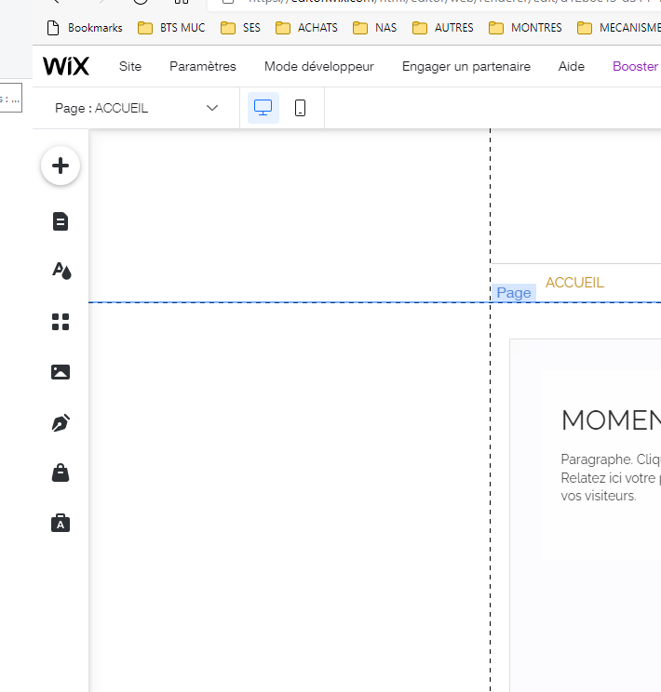

Commencez par ajouter une page BLOG (qui regroupera tous les posts)

et ….PUBLIEZ VOTRE SITE

Ultérieurement vous reviendrez sur votre site afin de continuer votre travail (boutique, posts, …)
NB quitter l’éditeur et clicquez sur « Mes sites »
PARTIE 3 : TEST
Chaque groupe doit aller sur le site d’une marque de montre. Il devra laisser un commentaire, donner une appréciation,consulter les billets, consulter les produits, commencer un achat (…mais SANS JAMAIS le concrétiser !)
PARTIE 4 LE CRA
Rédigez un CRA pour cette situation.
ANALYSE :
Vous préciserez dans la partie « analyse » les indicateurs de performance disponibles sur WIX
PRECONISATIONS :
Quelles préconisations fairiez- vous afin que le blog soit « visible » sur la toile. Voir cours http://alain-moroni.fr/telechargement/btsmco/BC21-2/BC21-2%20construire%20et%20adapter%20l%20offre%20en%20fonction%20de%20l%20UC.doc. Cette « visibilité » a-t-elle un coût ?
Quels autres conseils donneriez-vous à Mr M. au delà de la création du blog commercial ?

BILAN PERSONNEL :
Dans la partie « Bilan personnel » donnez votre impression sur la création de ce blog commercial. Concluez en énonçant le coût d’un Blog Commercial WIX pour un commerçant indépendant du centre ville de Montauban ? Identifiez les couts fixes et les couts variables

Niveau de difficulté : 3/5
Situation observée

Alain moroni
Novembre 2021

https://lip.fr/blog/

